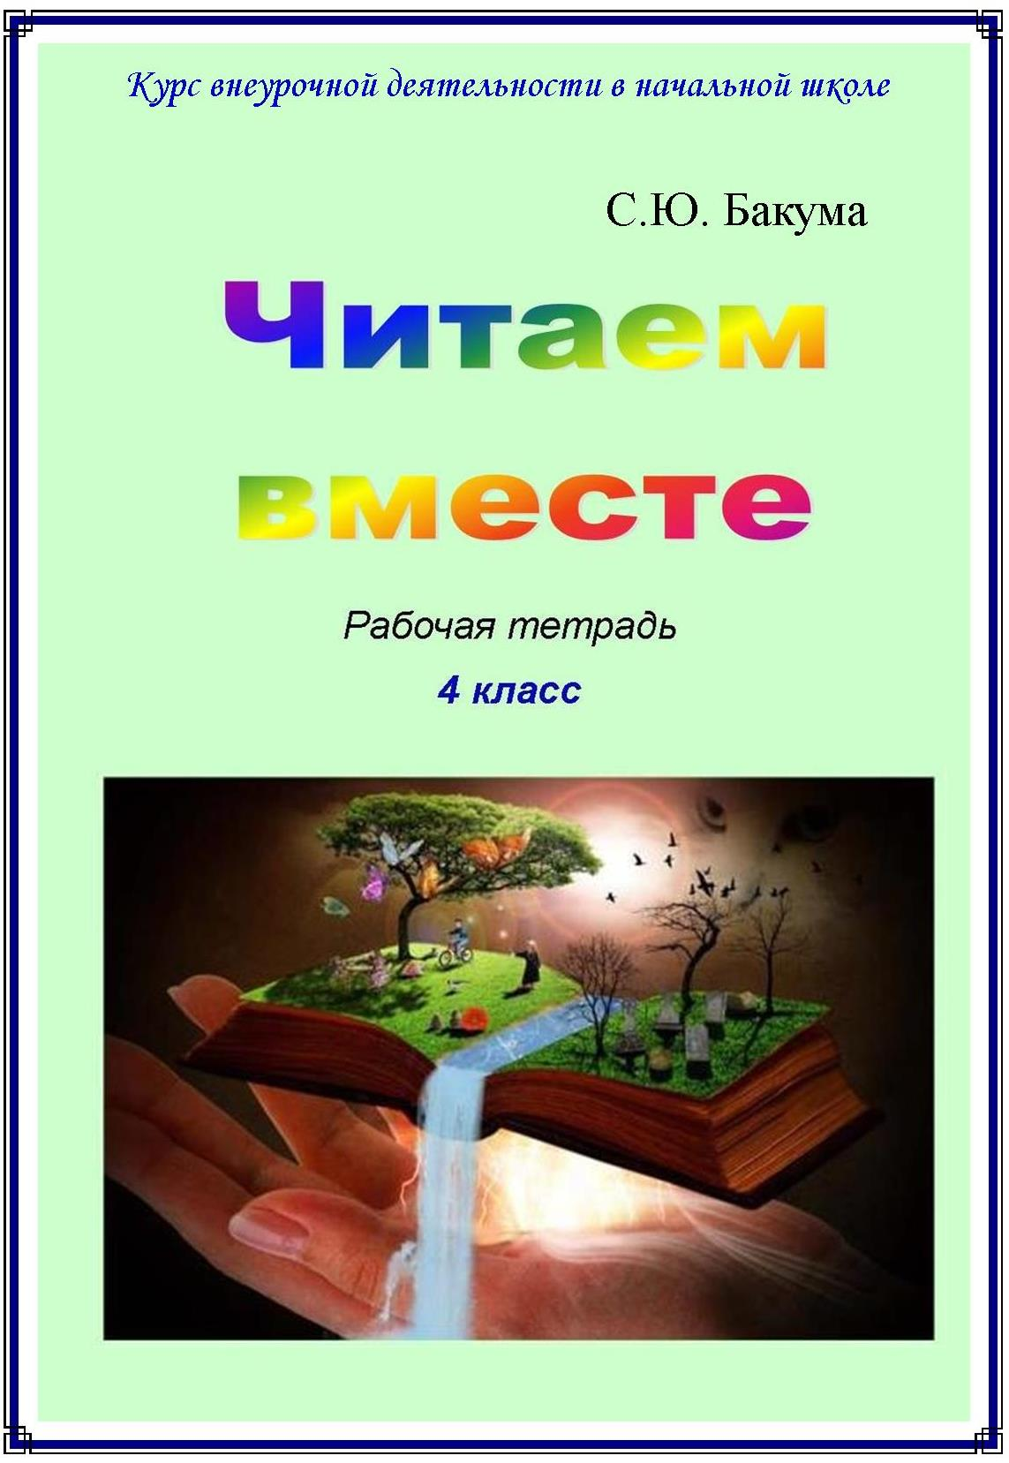

Читаем вместе.

Рабочая тетрадь для организации занятий по курсу внеурочной деятельности. 4 класс. / Составитель Бакума С.Ю. – Благовещенск, 2023 г. - 123 стр.

Рабочая тетрадь для организации занятий по курсу внеурочной деятельности в начальной школе для 4 класса является составной частью учебно-методического комплекта «Читаем вместе».

Основное назначение тетради – формирование метапредметных результатов обучения, в частности читательских компетенций обучающихся начальной школы. Она ориентирована на детей 10-11 лет и помогает им формировать умения работать с текстом. В этом пособии все задания разработаны на основе научно-популярных текстов.

Рабочая тетрадь "Читаем вместе" для 4 класса содержит задания на формирование умений формулировать проблему, выдвигать гипотезы, составлять кластер по прочитанному тексту, составлять паспорт объекта, схемы, работать с различными видами планов, проводить эксперимент по данной инструкции, а также позволит ученикам применить свои знания в некоторых профессиях.

Пособие составлено в соответствии с ФГОС НОО. Рабочая тетрадь предназначена обучающимся 4 класса, учителям начальных классов общеобразовательных учреждений, методистам, слушателям курсов повышения квалификации работников образования.

Пособие соответствует требованиям ФГОС НОО.





Ты держишь в руках рабочую тетрадь «Читаем вместе» для *4 класса*. Мы с тобой продолжаем путешествовать по миру замечательных литературных произведений.

В этом учебном году ты вместе со своим учителем отправишься в Мир науки и познакомишься с научными текстами. И эта тетрадь с различными творческими заданиями поможет тебе глубже погрузиться в эти произведения, научит тебя получать научные знания.

После чтения каждого научного текста укажи своё читательское мнение о нём. А оно у тебя обязательно появится, если ты будешь внимательным читателем!

Для работы в этой тетради тебе понадобятся цветные ручки, цветные карандаши, простой карандаш, линейка, ластик.

Интересного тебе путешествия в Мир Науки

Светлана Юрьевна Бакума



|  |  |  |
| --- | --- | --- |
| 1 | «Повторяем, что знаем и расширяем горизонты знаний | с. 5-7 |
| Раздел «Здравствуй, школа!» | | |
| 2-3 | Откуда к нам пришёл алфавит | с. 7 - 12 |
| 4 | Книга | с. 12 - 17 |
| 5 | Календарь | с. 17 - 21 |
| Раздел «Удивительные обитатели планеты Земля» | | |
| 6-7 | Живые камни | с. 22 - 27 |
| 8-9 | Всё про муравьёв | с. 28 - 33 |
| 10 | Слон - значит серый | с. 33 -38 |
| Раздел «Знакомые незнакомцы» | | |
| 11-12 | Лук от семи недуг. | с. 39 - 44 |
| 13 | «Сорок одёжек, да все без застёжек» | с. 44 - 47 |
| 14-15 | «Овощ с интересной историей» | с. 48 - 53 |
| Раздел «Чудеса света» | | |
| 16-17 | Первое чудо света - Пирамида Хеопса | с. 54 - 60 |
| 18-19 | Второе чудо света - висячие сады Семирамиды | с. 60 - 66 |
| 20 | Третье чудо света – Статуя Зевса | с. 67 - 72 |
| 21-22 | Четвёртое чудо света – храм Артемиды в Эфесе | с. 72 - 77 |
| 23 | Пятое чудо света – мавзолей в Галикарнасе | с. 77 - 82 |
| 24 | Шестое чудо света – Колосс Родосский | с. 82 - 85 |
| 25-26 | Седьмое чудо света – Александрийский маяк | с. 86 - 91 |
| Раздел «Мудрые науки без назидания и скуки» | | |
| 27 | Что такое Закон свободного падения тел? | с. 91 - 95 |
| 28 | «Любящий камень» | с. 96 - 101 |
| Раздел «Чудеса земли Амурской» | | |
| 29-30 | «Парк мелового периода» | с. 101 - 108 |
| 31 | Амурские петроглифы | с. 108 - 112 |
| 32 | Символ чистоты и просветления | с. 113 - 116 |
| 33 | «Горящие» горы | с. 117 - 121 |
| 34 | Итоговое занятие. | с. 121 - 123 |
|  |  |  |
| Источники информации | | с. 124 - 126 |

Содержание

**Занятие 1**

**«Повторяем, что знаем и расширяем горизонты знаний»**

**I . Учусь планировать свою деятельность**

**Цель:** повторить, что знаем о видах текстов и их особенностях..

**Ракрась любым цветом те утверждения, чему ты хочешь научиться на занятии.**

**II . Научный дневник**

**1) Вспомни, что ты знаешь о типах текстов. Соедини понятие и его характеристику, закрась фигуры определённым цветом.**

**Тип текста Характеристика типа текста Вопросы к данному типу текста**

Почему?

Описывается внешний вид человека, животного, картина природы, события

Текст-повествование

Текст-описание

Что? Где? Как?

Когда произошло?

Объясняется, доказывается что-либо; говорится о причинах явлений, событий

Текст-рассуждение

Какой? Какая? Какое? Какие?

Рассказывается, сообщается о чём-либо

**2) Изучи таблицу. В последнюю строку впиши названия произведений, которые ты читал, так, чтобы они соответствовали каждому стилю.**

**Стили речи**

|  |  |  |  |
| --- | --- | --- | --- |
|  | **научный** | **художественный** | **разговорный** |
| Где встречается? | Учебник, справочник, энциклопедия | Художественные произведения | Непринуждённая беседа |
| Цели | Сообщить факты | Нарисовать картинку словами | Поделиться мыслями, чувствами |
| Функции | Сообщение | Воздействие | Общение |
| Основные черты | Точность, логичность, чёткость | Образность, живописность | Живость, непринуждённость |
| Твой пример текста |  |  |  |

**3. Рассмотри кластер. Подчеркни ключевые (главные) слова в каждом определении.**

художественный

научный

Текст

текст, в котором автор рассказывает какую-либо историю и передаёт свои чувства и переживания читателю

текст, в котором сообщаются точные сведения о каком-либо явлении или животном

Чем отличаются?

- частично, или полностью вымысел;

это текст со всеми красками, эпитетами, которые улучшают видение этого текста;

-текст заставляет читателя переживать за героев

- голые научные факты, их анализ

- особенности языка: нет образности, красочности.

- такие тексты можно найти в энциклопедиях, справочниках, учебниках

**Ш. Творческая мастерская**

**1. Прочитай два текста с одинаковым названием. Определи стиль речи и тип текста.**

|  |  |
| --- | --- |
| Кошка.  Кошка – одно из наиболее популярных домашних животных. В настоящее время в мире насчитывается около 600 миллионов домашних кошек. Выведено около 256 пород: от длинношерстных (персидская кошка) до лишённых шерсти (сфинксы). На протяжении десяти  тысяч лет кошки ценятся человеком за способность охотиться на грызунов и других домашних вредителей. | Кошка.  Кошка – любимое домашнее животное, пушистое, мягкое, ласковое и мурлычущее. Кошек люди приручили в глубокой древности, а в некоторых странах она была священным животным. Люди любят кошек за красоту и ласковость. Кошки бывают чёрными, серыми, белыми, рыжими. Часто встречаются кошки смешанного окраса из названных цветов. |

Стиль речи

___________________________________ _________________________________

Тип текста

__________________________________ ________________________________

**2. Представь, что ты – писатель. Тебе поступил заказ на написание статьи на одну и ту же тему, но в разные журналы. Выполни задание.**

Заказ

на статью для журнала

«Наука и жизнь» «Непоседа»

Стиль: _____________________ Стиль: _____________________

Тип текста:__________________ Тип текста:__________________

___________________________________________________________________________________________________________________________________________________________________________________________________________

_______________________________________________________________________________________________________________________________________________________________________________________________________________________

Карандаш

Карандаш

**Подведём итог. Рефлексия.**

Вспомни всё, чем ты сегодня занимался на занятия и продолжи любые три фразы:

*Сегодня на занятии я вспомнил(а)________________________________________________________*

*Я узнал(а), что ________________________________________________________________________*

*Было трудно __________________________________________________________________________*

*Мне было интересно ___________________________________________________________________*

*Меня удивило, что _____________________________________________________________________*

*Для себя с делал(а) открытие. что _______________________________________________________*

*После занятия мне захотелось __________________________________________________________*

*Теперь я могу* _________________________________________________________________________

**Раздел «Здравствуй, школа!»**

**Занятие 2-3**

**«Откуда к нам пришёл алфавит»**

**I . Учусь планировать свою деятельность**

**Цель:** узнать,как появилась письменность.

**Ракрась любым цветом те утверждения, чему ты хочешь научиться на занятии.**

**Прочитай фрагмент произведения****Редьярда Киплинга «Как было написано первое письмо».**

«— Куда тебе бежать такую даль! — сказал Тегумай. — Это не под силу твоим пухленьким ножкам. Да и дорога опасная: ещё утонешь в Бобровом болоте. Попробуем как-нибудь справиться с нашей бедой на месте».

Он сел на землю, взял кожаный ремонтный мешочек, где у него были сложены оленьи жилы, длинные полоски кожи, кусочек смолы, кусочек мягкого пчелиного воску, и принялся чинить своё копьё. Таффи тоже уселась невдалеке от него, спустила ноги в воду, подпёрла ручкой подбородок и думала-думала изо всех своих сил. Потом она сказала отцу:

— По-моему, это зверски досадно, что мы с тобой не умеем писать. Написали бы записку домой, чтоб нам прислали другое копьё!»

*(Редьярд Киплинг «Как было написано первое письмо»)*

**Проблема:** как сохранить или передать информацию, если не умеешь писать и читать.

**Гипотезы:** выдвигая свои гипотезы, начни со следующих фраз:

Предположим, что _______________________________________________________________________.

Если ___________________________________________________________________________, то _______________________________________________________________________________________.

Допустим, что ___________________________________________________________________________.

**Внимательно прочитай текст и заполни «Научный дневник».**

**Алфавит**

История алфавита уходит в глубину веков. Первой попыткой остановить и сохранить слово была картинка. Понадобились сотни лет для того, чтобы она стала знаком – условным сочетанием чёрточек, клинышков и линий. Но что нужно было сделать, чтобы тебя поняли? Рисовать каждый предмет? Каждое слово? Часть слова – слог?

Три с половиной тысячи лет назад родилась буква. Знак для звука. Всего только одного звука. Но теперь этими знаками можно было записать любое слово, мысль, рассказ.

Достаточно произнести две буквы старого русского алфавита: «аз», «буки», чтобы получилась «азбука» - название всех букв вместе, расставленных по порядку. В сущности, слово «азбука» можно считать переводом слова «алфавит», которое произошло от двух букв греческой азбуки – альфы и беты.

Письменность не оставалась чем-то раз и навсегда данным. Каждый народ приспосабливал её к своему языку, к его особенностям и традициям. При этом количество букв могло увеличиться, или уменьшиться. Одни приходилось изобретать, от других – отказываться либо переделывать их.

Постепенно буквы меняли и свой внешний облик. Они ложились на бок, поворачивались справа налево и слева направо, даже вставали на голову. Начиная свою жизнь рисунком – иероглифом, многие из них изменялись так, что уловить связи между ними может только специалист.

Непростой путь проделали все наши буквы. О каждой из них можно рассказать целую историю.

Сначала было только 22 буквы и все согласные, ими удавалось записать всю человеческую речь. Но когда буквы попали к грекам, они придумали и ввели гласные. Этот греческий алфавит и стал основой всей европейской письменности. Сейчас во всём мире 10 алфавитов, и служат они сотням языков. Однако не всем. Существуют и ныне иероглифы – знаки, изображающие не звук, а целое слово или его часть. Например, японец, который учится читать, должен запомнить не 33 буквы, как русский первоклассник, и не 28, как юный англичанин, а многие сотни иероглифов и ещё две азбуки, которые используются в современном японском письме.

Русский алфавит произошёл от славянского, созданного в 863 году двумя учёными монахами – братьями Кириллом и Мефодием на основе греческого. Оба они хорошо знали язык южных славян и были посланы византийским императором в Моравию – научить местных славян богослужению на их родном языке. Для перевода священных книг и понадобился новый алфавит. Так родились первые славянские азбуки – глаголица (от слова «глагол» - по-старославянски «слово») и кириллица. Глаголица довольно скоро вышла из употребления, а от кириллицы произошли украинский, белорусский, болгарский, сербский и многие другие алфавиты.

В кириллице – 43 буквы. С течением времени некоторые из них оказались лишними, потому что исчезли обозначаемые ими звуки, а кое-какие были лишними с самого начала. К 20-му веку лишних букв сохранилось только 4: i (или и с точкой), фита, ижица и ять. И только в 1918 году, после Октябрьской революции, была осуществлена коренная реформа русского алфавита.

После исключения 12 лишних букв кириллицы их должно было остаться в русском алфавите 31. А оказалось 33. Откуда же взялись ещё две? Их придумали в 18 веке для звуков, не существовавших в старославянском: *й* – в 1735 году, а *ё* – в 1797 году. Букву *ё* впервые использовал писатель Н.М. Карамзин, автор «Истории государства Российского». Этих 33 букв нам сейчас вполне хватает.

**II. Научный дневник**

**1. Какая из твоих гипотез подтвердилась? Подчеркни.**

Гипотеза 1 Гипотеза 2 Гипотеза 3.

**2. Определи тип текста:**а) текст-описание б) текст-повествование в) текст-рассуждение

**3. Составь схему развития русского алфавита, опираясь на текст:**

**4.** Настоящий исследователь всегда делает пометки в своей записной книжке, особенно работая с научно-познавательными текстами или, говорят «взять на карандаш».

**Найди ответы на следующие вопросы в тексте и запиши их.**

* Когда родилась буква? ______________________________________________________________
* От каких старорусских букв пошло название «Азбука»? __________________________________
* От каких букв греческого алфавита образовалось это слово? ______________________________
* Сколько и каких букв существовало первоначально? _____________________________________
* Какой народ ввёл гласные буквы? _____________________________________________________
* В каком году был создан славянский алфавит? __________________________________________
* Кто создал славянский алфавит? ______________________________________________________
* Как назывались первые славянские азбуки? _____________________________________________

Подчеркни ту их них, которая быстро вышла из употребления синим карандашом.

* Составь кластер, какие алфавиты произошли от кириллицы:
* Сколько букв первоначально было в кириллице? _______________________________________
* В каком году была проведена коренная реформа русского алфавита? ______________________
* Какие буквы русского алфавита появились в 18 веке? Буква ____ - ______________ году, буква ______ в _______________ году.
* Сейчас в русском алфавите ________________ буквы.

**5. Восстанови деформированный план научной статьи:**

История наших букв.

Первые попытки остановить и сохранить слово.

Последние изменения в алфавите.

«Азбука» и «Алфавит».

Преобразование букв и алфавита.

**6. Подпиши рисунок словами из текста**

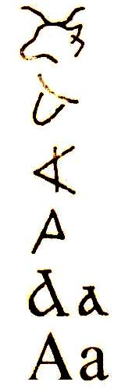

**____________________________________________________________________________**

**____________________________________________________________________________**

**____________________________________________________________________________**

**____________________________________________________________________________**

**7. «Научный Словарь»**

**Выпиши из текста слова-определения, которым соответствует данное описание.**

|  |  |
| --- | --- |
| Название всех букв вместе, расставленных по порядку - |  |
| Знаки, изображающие не звук, а целое слово или его часть - |  |

**8. Какая из пословиц отражает главную мысль текста «Алфавит? Выдели эту пословицу жёлтым цветом.**

Азбука велика, а тридцать только слов в ней.

Азбука – не мука, колыбель науки.  
Без азбуки, как без рук.  
Кто знает аз да буки, тому и книги в руки.  
Сперва аз да буки, а там и науки.

**III. Окружающий мир**

**Интересные факты об алфавитах разных народов.**

1. Самым большим по количеству букв в книге рекордов Гиннеса зарегистрирован кхмерский алфавит. В нём насчитывается 72 буквы. На этом языке говорят в Камбодже.

2. Однако наибольшее количество букв содержит убыхский алфавит - 91 букву. Убыхский язык (язык одного из кавказских народов) считается одним из рекордсменов по звуковому разнообразию: по оценкам специалистов, в нём насчитывается до 80 согласных фонем.

3. Казахский и башкирский кириллический алфавит содержит 42 буквы.

4. Армянский алфавит содержит 38 букв.

5. Болгарский кириллический алфавит включает 30 букв - по сравнению с русским, в нём отсутствуют буквы Ы, Э и Ё.

6. В шведском и норвежском алфавите - 29 букв.

7. В латинском, английском, немецком и французском алфавите - 26 буквы.

8. В еврейском алфавите 22 буквы, разница между прописными и строчными буквами отсутствует.

9. Наименьшее количество букв в алфавите племени ротокас с острова Бугенвиль, Папуа-Новая Гвинея. Их всего одиннадцать (а, b, е, g, i, k, о, р, t, u) - из них 6 согласных.

Изменение количества букв в алфавите во всех странах мира, как правило, происходит с приходом новой власти для того, чтобы молодое поколение оказалось отрезанным от языка, литературы, культуры и традиций своих предков, а через некоторое время заговорило на совершенно другом языке.

Дроздов Игорь

Какой факт тебя удивил больше всего? _____________________________________________________

**IV. Мир профессий.**

Бывает, что алфавит используют в качестве шифра, чтобы передать какое-то послание. Для этого каждую букву алфавита нумеруют, а потом записываю шифр в виде последовательности букв.

Предположи, люди какого рода занятий могут этим заниматься.

Я думаю, что составлять шифровки могут ___________________________________________________

_______________________________________________________________________________________

А теперь попробуй себя в роли разведчика: расшифруй послание.

1 9 2 21 12 1 – 15 6 14 21 12 1, 12 16 13 29 2 6 13 30 15 1 21 12 10.

_________________________________________________________________________________

Для начала пронумеруй буквы алфавита.

|  |  |  |  |  |  |  |  |  |  |
| --- | --- | --- | --- | --- | --- | --- | --- | --- | --- |
| А | Б | В | Г | Д | Е | Е | Ж | З | И |
| 1 | 2 | 3 |  |  |  |  |  |  |  |
| Й | К | Л | М | Н | О | П | Р | С | Т |
|  |  |  |  |  |  |  |  |  |  |
| У | Ф | Х | Ц | Ч | Ш | Щ | ъ | ы | ь |
|  |  |  |  |  |  |  |  |  |  |
| Э | Ю | Я |  |  |  |  |  |  |  |
|  |  |  |  |  |  |  |  |  |  |

**А теперь самостоятельно зашифруй одну из пословиц.**

Сперва аз да буки, а там и науки.

________________________________________________________________________________________

Кто знает аз да буки, тому и книги в руки.

________________________________________________________________________________________

Аз да буки избавляют от скуки.

________________________________________________________________________________________

**V.** **Творческая мастерская**

**Такими были заглавные буквы из книги русского первопечатника Ивана Фёдорова. Создай первую букву своего имени или своей фамилии в таком же формате.**

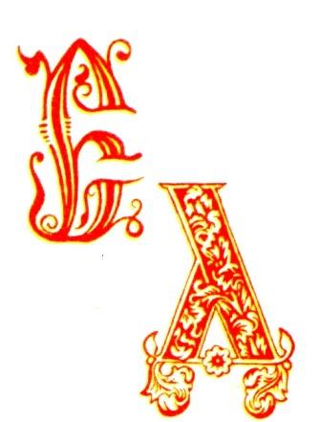

**Проверь себя:** Азбука – не мука, колыбель науки.

**Вырази своё «Читательское мнение» об этом тексте. Раскрась смайлик нужным цветом.**

|  |  |  |  |  |  |
| --- | --- | --- | --- | --- | --- |
|  | Текст для меня был **познавательным!** |  | Текст для меня был **не очень познавательным.**  Я это уже знаю. |  | Текст мне **не понравился.** |

**Оцени свою работу на занятии. Закрась нужное количество звёздочек.**

|  |  |
| --- | --- |
|  | Я был внимателен. У меня **всё** получилось! |
|  | Я был внимателен, но у меня **не всё** получилось. |
|  | Я был не внимателен и у меня **ничего** не получилось. |

**Чему тебе ещё надо поучиться?**

**То, что у тебя хорошо получается – покажи зелёным цветом, а чему надо поучиться – красным.**

Определять тип текста . Находить в тексте ответы на вопросы.

Восстанавливать деформированный план. Выдвигать гипотезы.

Составлять кластер по данному тексту. Подбирать слова-определения.



**Занятие 4**

**«Книга»**

**I . Учусь планировать свою деятельность**

**Цель:** узнать,когда и почему появились книги.

**Ракрась любым цветом те утверждения, чему ты хочешь научиться на занятии.**

**Прочитай фрагмент стихотворения Сергея Михалкова «Как бы жили мы без книг».**

|  |  |
| --- | --- |
| Ты представь себе на миг, Как бы жили мы без книг? Что бы делал ученик, Если не было бы книг, | Если б все исчезло разом, Что писалось для детей: От волшебных добрых сказок До веселых повестей?.. |

**На основе этого текста сформулируй проблему.**

**Проблема:** ______________________________________________________________________________.

Сравни свою формулировку проблемы с мнением автора (*смотри раздел «Проверь себя» в конце занятия*)

**Гипотезы:**

Предположим, что _______________________________________________________________________.

Если ___________________________________________________________________________, то _______________________________________________________________________________________.

Допустим, что ___________________________________________________________________________.

**Прочитай текст и заполни «Научный дневник».**

**Книга**

Ещё в древности у человека появилась потребность передать свой опыт, знания последующим поколениям. Устно они могли поведать о своих деяниях только своим детям и внукам. А как сделать слово вечным? Несколько тысячелетий назад появилась письменность. Графическими значками изображали звуки, слоги и даже целые слова. На чём их записать и сохранить? Возникло несколько решений.

Вавилоняне, ассирийцы и другие древние народы делали книги из глины, выдавливая особые значки острой палочкой на плитках из мягкой глины. Потом глиняные таблички сушили или обжигали. Из табличек составлялись книги и даже целые библиотеки. Одну такую библиотеку, принадлежавшую царю Ашшурбанипалу (7-й век до нашей эры), раскопали сто лет назад там, где находилась столица древнего государства Ассирии.

А в Китае первые книги писали на тонких бамбуковых пластинках и нанизывали их на крепкую бечёвку. Позднее китайцы писали свои книги кисточкой и тушью на шёлке, а со второго века новой эры – на бумаге.

В Древнем Египте тексты книг высекали на каменных плитах. Потом изобрели папирус. Спрессованные пластинки тростника склеивали в ленты до нескольких десятков метров длиной. Хранили эти ленты свёрнутыми в свитки. Египетским папирусом, как лучшим материалом для письма, пользовались и в Греции, и в Риме почти 2 тысячи лет. В древнем мире самой большой считалась библиотека в египетском городе Александрии. Её называли одним из «семи чудес света».

Во 2-м веке до нашей эры мастера в Пергамском царстве изготовили из кожи животных новый материал для письма – пергамент. Папирус и пергамент были очень дороги, и поэтому черновики и письма в Древней Греции и Риме писали заострённой палочкой на дощечках, покрытых воском.

В средние века книги писали от руки на листах пергамента, соединённых в тетради. Чтобы листы не коробились, тетради сшивали вместе и заключали в деревянные крышки, обтянутые кожей или материей. Так возникла та форма книги, к которой мы привыкли. С 13-го века основным писчим материалом в Европе становится бумага.

Рукописная книга, украшенная рисунками-миниатюрами, стоила очень дорого. Наконец в 15-м веке было изобретено книгопечатание.

В одной из самых больших библиотек мира – Российской государственной библиотеке в Москве – хранятся миллионы книг. В отделе редких книг собраны самые ценные. Особенно бережно хранятся первые печатные книги – инкунабулы – книги «колыбельного периода» книгопечатания (от латинского слова «кунабулум», что значит «колыбель»).

Некоторые редкие книги – это громадные тома, высотой больше полутора метров. Их в одиночку, пожалуй, и не поднимешь. Есть книги-малютки: некоторые не больше спичечной коробки, а есть и с почтовую марку. Хранятся там и книги, напечатанные на коже, на тонких листах пробки, вытканные на шёлке, книги-игрушки в виде консервной банки, собачки.

В наше время есть и другие источники информации: кино, телевидение. Но только книга способна развить воображение. Читаете вы, например, волшебную сказку. Далеко не к каждой строчке есть в книге иллюстрация. Это и не нужно. Остальные картины вам дорисует ваше собственное воображение. Читая книгу, вы можете вернуться к предыдущей строчке и ещё раз перечитать её. Книгу можно без труда взять с собой в дорогу, на отдых. Вот почему в наш технический век книга остаётся вашим верным другом и помощником.

**II. Научный дневник**

**1. Какая из твоих гипотез подтвердилась? Подчеркни.**

Гипотеза 1 Гипотеза 2 Гипотеза 3.

**2. Определи тип текста:**а) текст-описание б) текст-повествование в) текст-рассуждение

**3. Рассмотри иллюстрации древних книг. Опираясь на текст, определи и подпиши эти книги.**

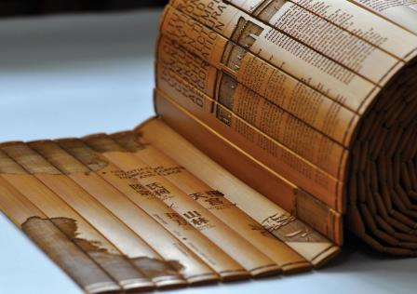 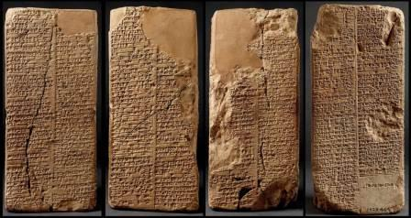 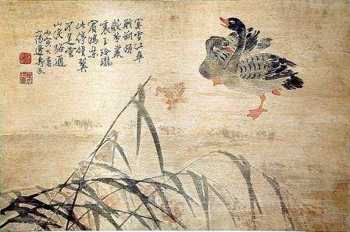

**____________________ _____________________________ _________________________**

страна **_____________** страна **______________________** страна **__________________**

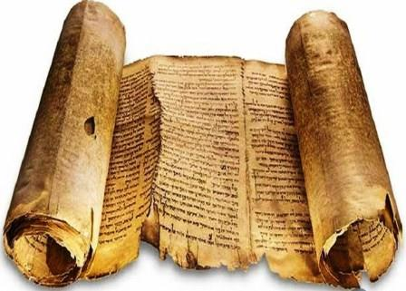 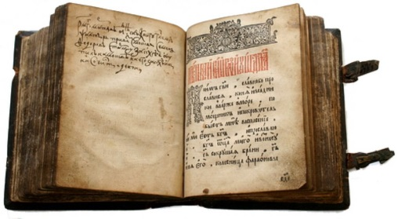

**____________________ _____________________________**

страна **_____________** страна **______________________**

**4. Составь план текста**

**1._____________________________________________________________________________________**

**2._____________________________________________________________________________________**

**3._____________________________________________________________________________________**

**4._____________________________________________________________________________________**

**5._____________________________________________________________________________________**

**6._____________________________________________________________________________________**

**7._____________________________________________________________________________________**

**8._____________________________________________________________________________________**

**9._____________________________________________________________________________________**

**5. «Научный Словарь»**

**Выпиши из текста слова-определения, которым соответствует данное описание.**

|  |  |
| --- | --- |
| Спрессованные пластинки тростника - это |  |
| Материал для письма из кожи животных - это |  |
| Первые печатные книги, или книги «колыбельного периода» книгопечатания называют … |  |

**6. Какая пословица отражает главную мысль текста «Книга»?** **Выдели её жёлтым цветом.**

Испокон веков книга растит человека.  
Книга не самолёт, а за тридевять земель унесёт.  
С книгой поведешься – ума наберешься.  
Книга для ума, что теплый дождь для всходов.  
Книга — это маленькое окно в большой мир.  
Недочитанная книга — не пройденный до конца путь.

**III. Окружающий мир.**

**Интересные факты о книгах.**

|  |  |
| --- | --- |
| Кодекс гигас (*Кодекс гигантов*), который также называют «**Библия дьявола**» (её страницы усеяны рисунками чертей и всякой нечисти), по праву считается тяжелейшей книгой в мире.  Её переплет сделан из дерева, а размеры составляют 92х50 см при толщине 22 см. На создание переплёта и 624 страниц у создателей ушло более 150 ослиных шкур (только представьте себе это). | C:\Users\Sveta\Desktop\5-48-1536x1051.jpg |
| Одним из рекордсменов, в свое время занесенных в книгу рекордов Гиннеса, является миниатюрное издание, по размерам меньше 1 мм. Над ней работали наши соотечественники, омское издательство «Сибирский Левша», специализацией которых является создание миниатюрных книг.  В ней напечатали рассказ А.П. Чехова «Хамелеон». Издательство выпустило 50 экземпляров на русском языке и столько же – на английском. В каждой книге имеется портрет Чехова, 15 листов и 2 цветные иллюстрации. На каждой страничке книги содержатся 11 строчек текста. Один из экземпляров можно увидеть в Музее миниатюр, расположенном в Праге. | C:\Users\Sveta\Desktop\4-180.jpg |
| А вот и живое доказательство того, что и у бумажных книг есть будущее в мире техники. Книга напечатана специальными чернилами, которые образуют ссылки и кнопки. Читатель может нажать на любое слово в книге и посылает сигнал ближайшему компьютеру по Bluetooth. Компьютер сразу найдет это слово и объяснит его, переведет, покажет картинки… |  |

**Найди в сети Интернет другие интересные факты о книгах. Запиши тот, который тебя удивил. Приготовься рассказать о нём своим одноклассникам.**

**Интересный факт о книгах, который меня удивил.**

**______________________________________________________________________________________________________________________________________________________________________________________________________________________________________________________________________________________________________________________________________________________________________________________________________________________________________________**

**______________________________________________________________________________________**

*Источник информации* (название сайта или книги): _____________________________________________

**IV. Игровая**

Филворд или венгерский кроссворд – разновидность словесных игр кроссвордов, в которых уже написаны слова. Перед каждым заданием есть список слов которые необходимо найти среди букв. Слова могут располагаться в строке, в столбике, но не по диагонали. Найденные слова закрась разными цветами.

**Найди слова:**

папирус рассказ

пергамент обложка

глина страница

бамбук автор

свиток корешок

тростник инкунабулы

книгопечатание сказка

|  |  |  |  |  |  |  |  |  |  |  |  |  |  |
| --- | --- | --- | --- | --- | --- | --- | --- | --- | --- | --- | --- | --- | --- |
| о | т | с | к | а | з | к | а | о | ш | а | т | р | е |
| б | и | в | ф | с | й | а | у | п | б | ю | р | ж | у |
| л | н | п | э | в | р | р | у | е | щ | н | о | д | к |
| о | к | а | ъ | и | о | п | к | р | з | г | с | л | о |
| ж | у | п | х | т | л | а | е | г | х | б | т | о | р |
| к | н | и | г | о | п | е | ч | а | т | а | н | и | е |
| а | а | р | з | к | д | в | н | м | ш | м | и | р | ш |
| н | б | у | ш | к | у | ы | г | е | г | б | к | п | о |
| г | у | с | н | е | г | л | и | н | а | у | с | а | к |
| ш | л | х | а | в | т | о | р | т | п | к | м | в | з |
| щ | ы | з | р | а | с | с | к | а | з | е | р | ы | п |
| л | а | к | м | п | ч | в | с | у | о | г | в | б | ы |

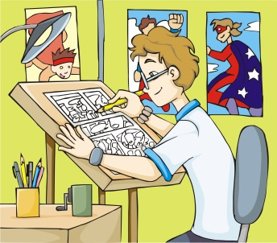**V.** **Мир профессий. Профессия – иллюстратор.**

Знакомство с книгой начинается с обложки. Обложка ИНФОРМИРУЕТ читателя, доносит главное: название книги, автор. Чтобы герои повествования встречали своих читателей уже на обложке, к работе часто подключается иллюстратор. Иллюстратор — тот же художник, с той лишь разницей, что творит он на заказ, учитывая пожелания заказчика. Иллюстратор рисует обложки и занимается внутренним наполнением книг, продумывает визуальную составляющую рекламных материалов, делает раскадровку для мультфильмов и другое. Попробуй стать иллюстратором.

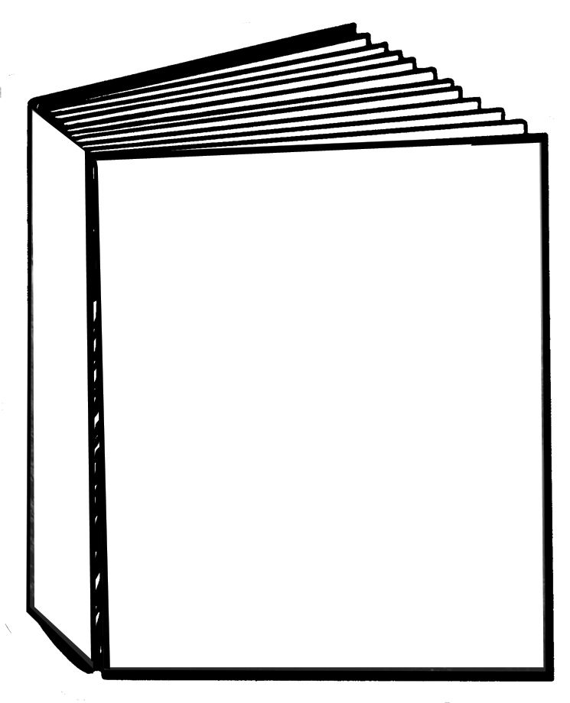

**Создай свою обложку для той книги, которую тебе понравилось читать.**

Не забудь! На обложке указывается:

1. Автор произведения

2. Название произведения

3. Иллюстрация к произведению.



**Проверь себя**

**Проблема:** может ли человек в своей жизни обойтись без чтения книг?

**Вырази своё «Читательское мнение» об этом тексте. Раскрась смайлик нужным цветом.**

|  |  |  |  |  |  |
| --- | --- | --- | --- | --- | --- |
|  | Текст для меня был **познавательным!** |  | Текст для меня был **не очень познавательным.**  Я это уже знаю. |  | Текст мне **не понравился.** |

**Оцени свою работу на занятии. Закрась нужное количество звёздочек.**

|  |  |
| --- | --- |
|  | Я был внимателен. У меня **всё** получилось! |
|  | Я был внимателен, но у меня **не всё** получилось. |
|  | Я был не внимателен и у меня **ничего** не получилось. |

**Чему тебе ещё надо поучиться?**

**То, что у тебя хорошо получается – покажи зелёным цветом, а чему надо поучиться – красным.**

Определять жанр произведения. Находить в тексте ответы на вопросы.

Составлять план текста. Выдвигать гипотезы.

Сопоставлять текст и иллюстрацию. Подбирать слова-определения.



**Занятие 5**

**«Календарь»**

**I . Учусь планировать свою деятельность**

**Цель:** узнать историю создания и назначение календаря.

**Ракрась любым цветом те утверждения, чему ты хочешь научиться на занятии.**

**Прочитай стихотворение.**

|  |  |
| --- | --- |
| Календарь полезен тем, Что с ним можно без проблем Проследить любую дату: Праздник, встречу с депутатом, | Дни рождения друзей, мамы, папы и детей, Дни каникул и зарплат — Календарь наш — просто клад! |

**На основе этого текста сформулируй проблему.**

**Проблема: ______________________________________________________________________________**

Сравни свою формулировку проблемы с мнением автора (*смотри раздел «Проверь себя» в конце занятия*)

**Гипотезы:**

Предположим, что _______________________________________________________________________.

Если ___________________________________________________________________________, то _______________________________________________________________________________________.

Допустим, что ___________________________________________________________________________.

**Какие календари ты знаешь? Составь кластер.**

**Календарь**

**Прочитай текст и заполни «Научный дневник».**

**Календарь**

На стене висит календарь. Он показывает какое сегодня число, месяц, день недели. По нему можно сосчитать, сколько дней осталось до каникул, до Нового года. Календарь необходим решительно всем.

Родина нашего календаря – далёкие берега Нила, Древний Египет. Египтянам нужно было знать заранее, когда начнётся разлив Нила, чтобы к этому дню очистить каналы, починить плотины. Если не задержать воды Нила, они бесполезно стекут в море, и в засуху сгорит весь урожай.

Египетские жрецы заметили, что во время летнего солнцестояния после самой короткой ночи, перед рассветом, появляется на небе яркая звезда Сотис (Сириус). В этот день начинается разлив. Они высчитали, что от одного появления Сотис до другого проходит 365 дней. Этот длинный отрезок они разделили на 12 отрезков по 30 дней в каждом (узнаёте наши теперешние месяцы?), а оставшиеся 5 дней поместили как «довесок» в конце года. Так родился предок нашего календаря. Он был прост и удобен, но…

Скоро жрецы заметили странную вещь: Сотис опаздывала! Через 4 года Сотис опаздывала на сутки, через 8 лет – ещё на сутки… По календарю год кончился, а Сотис не появилась! Календарь спешил. Жрецы поняли, что в их расчётах ошибка, и вычислили, что год равен 365 дням и 6 часам. Разница как будто не большая, но за 4 года она как раз составляет сутки. Однако египтяне не стали переделывать свой календарь.

Много позже – в 46 году до новой эры – римский император Юлий Цезарь внёс исправление в календарь египтян. В юлианском календаре – так стали его называть – длина месяца была неодинаковой: в одном - 30. А в другом – 31 день, а в феврале и вовсе 28 дней. К этому-то самому короткому месяцу раз в четыре года стали прибавлять лишний день, чтобы календарь не убегал вперёд. Такой год мы называем високосным, в нём 366 дней.

Так сложился новый календарь, почти такой же, каким мы пользуемся сегодня. Почти, но не совсем. Дело в том, что при более тщательном подсчёте выяснилось, что длина года составляет не 365 дней и 6 часов, а 365 дней и 5 часов 48 минут 46 секунд. Казалось бы, какую роль играет эта разница в 11 минут и 14 секунд? Но за 400 лет накопилось трое суток и календарь стал отставать.

В 1582 году римский папа Григорий XIII внёс в календарь новое исправление. Вся Европа постепенно стала пользоваться этим новым календарём, кроме России, которая пользовалась прежним, юлианским календарём.

В 1918 году был введён новый календарь и в нашей стране. Разница между юлианским и григорианским календарями к тому времени накопилась большая – целых 13 дней. Их пришлось выкинуть: после 31 января 1918 года настало сразу 14 февраля. Так в нашей стране появился праздник Старый новый год, который отмечают в ночь с 13 на 14 января.

Новый календарь тоже не совсем точен. Ошибка в одни сутки накапливается в нём за 3300 лет. Разрабатываются проекты более точного и совершенного календаря.



**Толковый словарь**

***Жрецы*** – группа людей, занимавшаяся изучением природных явлений и отправлением культов

**II. Научный дневник**

**1. Какая из твоих гипотез подтвердилась? Подчеркни.**

Гипотеза 1 Гипотеза 2 Гипотеза 3.

**2. Определи тип текста:**а) текст-описание б) текст-повествование в) текст-рассуждение

**3. Составь Ленту времени создания календаря, опираясь на текст:**

Древний

Египет

**4.**  **Найди в тексте ответы на следующие вопросы и запиши их.**

* Какая страна считается родиной календаря? ________________________________________________
* Появление какого небесного тела дало временные рамки для создания календаря? ______________________________________________________________________________________
* Кто из правителей первым внёс изменения в календарь египтян? ______________________________
* Как стали называть календарь после внесённых изменений? __________________________________
* Чем юлианский календарь похож на тот, которым мы пользуемся сейчас? ______________________________________________________________________________________
* Запиши точную продолжительность года по юлианскому календарю. ______________________________________________________________________________________
* С какого времени календарь стали называть «григорианским»? _______________________________

Почему? ______________________________________________________________________________

* С какого времени в нашей стране был введён григорианский календарь? _______________________

**5. Найди в тексте предложения, которые объясняют, почему в России появился праздник Старый Новый год?** Подчеркни эти строки красным цветом.

Запиши дату празднования Старого Нового года в России. ______________________________________

**6. Соедини портрет и имя.**

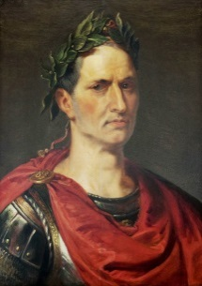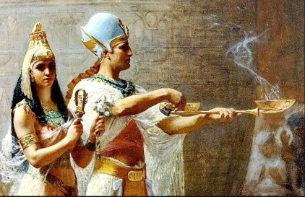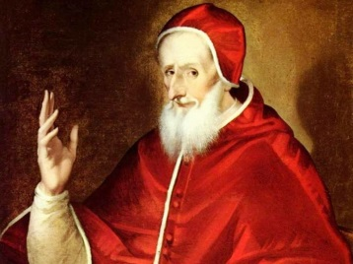

Император Гай Юлий Цезарь

Римский папа Григорий XIII

Египетские жрецы

**7. Опираясь на текст, подпиши названия календарей.**

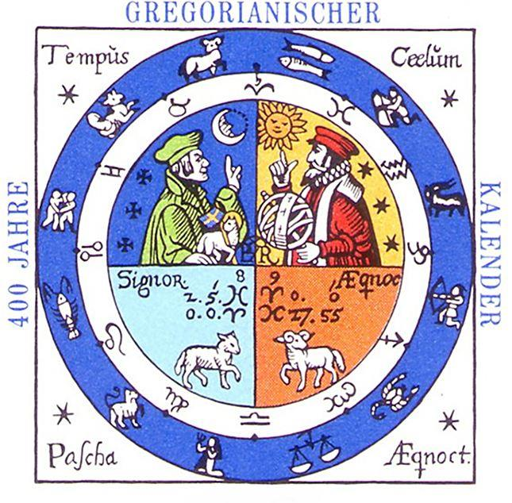 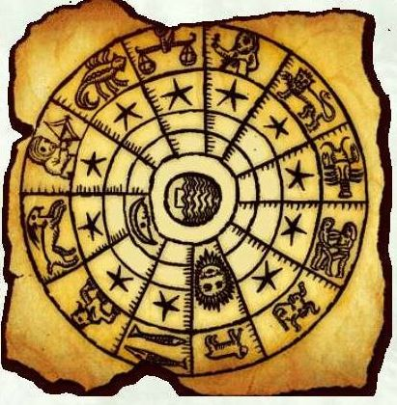 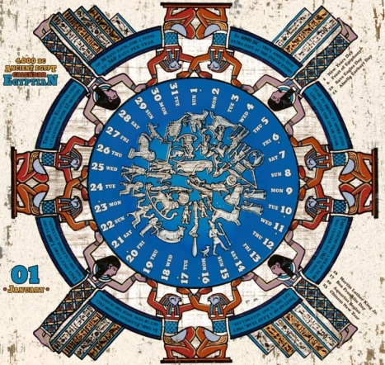

**_______________________ ________________________ ____________________________**

**8. «Научный Словарь».** Перечитай пятый абзац и объясни, как ты понимаешь слово «високосный год».

Високосный год – это год ___________________________________________________________________

_________________________________________________________________________________________

**III. Творческая мастерская. Профеесия – редактор.**

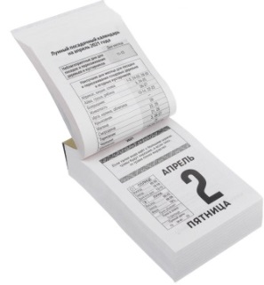Отрывной календарь.Такой календарь висел раньше в каждом доме.

В них были полезные советы по хозяйству,рецепты, биографии великих людей, памятные даты, стихи, юмор. Отрывной потому что в конце дня страничку прожитого дня отрывали.

Рассмотри внимательно страничку отрывного календаря. Какую информацию ты можешь из неё получить? Запиши.

1,______________________________________________________________

2.______________________________________________________________

3.______________________________________________________________

4.______________________________________________________________

5.______________________________________________________________

6. ______________________________________________________________

Сравни свои записи с записями соседа по парте. Кто из вас оказался более внимательным? Подчеркни.

*Я СОСЕД МЫ ОБА*

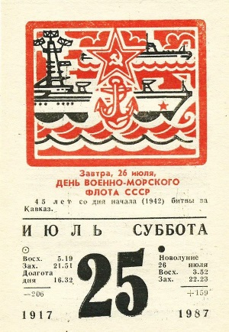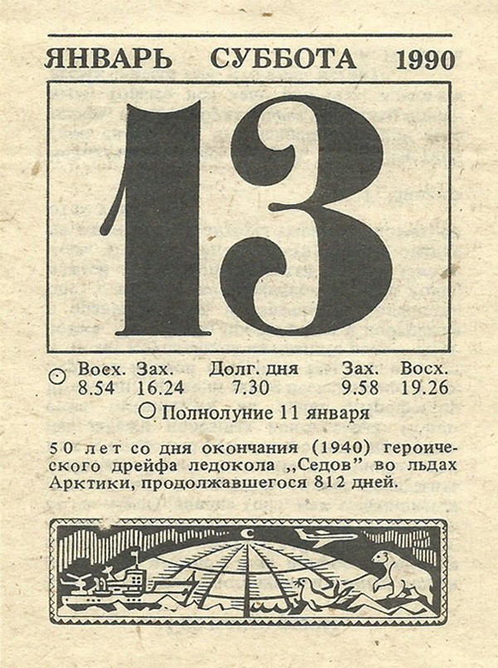

**Поработай редактором. Создай свою страничку отрывного календаря:**

1. Придумай тему для своего календаря.

2. Оформи страницу с датой. Какие сведения ты на ней разместишь?

3. Оформи оборотную страницу. Какую информацию ты разместишь здесь в соответствии с темой твоего календаря?

**Подумай, какая информация разместилась бы на обороте этой странички**



**«Проверь себя»**

**Проблема:** может ли человек обойтись без календаря?

**Вырази своё «Читательское мнение» об этом тексте. Раскрась смайлик нужным цветом.**

|  |  |  |  |  |  |
| --- | --- | --- | --- | --- | --- |
|  | Текст для меня был **познавательным!** |  | Текст для меня был **не очень познавательным.**  Я это уже знаю. |  | Текст мне **не понравился.** |

**Оцени свою работу на занятии. Закрась нужное количество звёздочек.**

|  |  |
| --- | --- |
|  | Я был внимателен. У меня **всё** получилось! |
|  | Я был внимателен, но у меня **не всё** получилось. |
|  | Я был не внимателен и у меня **ничего** не получилось. |

**Чему тебе ещё надо поучиться?**

**То, что у тебя хорошо получается – покажи зелёным цветом, а чему надо поучиться – красным.**

Определять жанр произведения. Находить в тексте ответы на вопросы.

Составлять Ленту времени по тексту. Выдвигать гипотезы.

Сопоставлять текст и иллюстрацию. Работать с несплошным текстом.



**Занятие 34**

**Итоговое занятие.**

**Проверяем свои знания и умения.**

**Цель:** проверить свои умения работы с научно-познавательным текстом.

**Внимательно прочитай Текст № 1 и Текст № 2 и выполни задания.**

**Текст 1**

**Природные будильники**

Сегодня никто не беспокоится о том, как узнать точное время. Часы всюду: на руке, в сотовом телефоне, в машине. Люди и не задумываются о том, что природа сама по себе – большие часы. Нужно только уметь ими пользоваться.

В одной из книг о войне есть рассказ офицера том, как в 1944 году он с солдатом шёл ночью по лесу в свою часть. Часов у них не было, а вернуться нужно было в 7 часов утра. Как узнать время в полной темноте? На первом привале солдат заметил: «С полчаса тому назад пел соловей, а он просыпается в 1 час 30 минут». На втором привале сам офицер вспомнил, как отец в шутку однажды сказал ему, что самая «аристократическая» птица – воробей, он начинает свой день позже всех – в 6 часов утра. «Буквально через несколько минут наше ухо уловило чириканье, – рассказывает офицер. – Мы заторопились и пришли вовремя».

Не менее интересно поведение таких насекомых, как пчёлы. Пчеловодам давно известно: если подкармливать пчёл всегда в одно и то же время, они запомнят часы кормежек и будут прилетать в «столовые» без опозданий. А если случится непогода, и дни будут нелётные, пчелы возобновят посещение «столовой» в те же часы, лишь только пригреет солнце. Так, может быть, всё дело в солнце? Может, пчёлы вычисляют время по движению светила? Провели опыт. Пчёл из Подмосковья на самолете перевезли в Сибирь. Тут солнце на четыре часа раньше встаёт. По какому времени они будут просыпаться и «завтракать»: по солнечному – сибирскому или по привычному – московскому? Оказалось, по московскому. Значит, не в солнце дело, а в каких-то неведомых пчелиных часах.

По И. Акимушкину, Л.И. Куприяновичу

**Текст 2**

**Живые часы**

Обостренное чувство времени у птиц связано с их биологическим ритмом и борьбой за существование. У растений к этой зависимости прибавилась приспособленность к улавливанию солнечных лучей и опылению цветков насекомыми. Обладая чувством времени, животные и растения просыпаются каждый в свой час. Раньше всех просыпается горихвостка. Между 3—4 часами утра запевают первые утренние петухи. Следуя своему внутреннему биологическому расписанию, в 4 часа снимаются с гнезд скворцы, зеленушки, трясогузки, расправляет голубые лепестки цикорий, а час спустя — мак. К 6 часам расцветает одуванчик, полевая гвоздика, к 7 часам — белая кувшинка, колокольчики, огородный картофель. С 8 часов на клумбах вспыхивают яркие ноготки, бархатцы, вьюнки, к 10 часам — нежная кислица; и только к 11 часам зарозовеет торица, мелкий сорняк, исправно показывающий свое время с весны до осени.

Соблюдая строгую и точную очередность, пробуждаясь от утреннего сна, животные и растения также и «засыпают», каждый в свое время. Уже в полдень закрывает лепестки осот полевой, около двух часов дня — картофель и одуванчик, к трем часам исчезают цветущие венчики кульбабы копьелистной и мака, между 3—4 часами «засыпает» торица. К 4 часам складывают оранжевые лепестки ноготки, а в 5 часов — ястребинка зонтичная. Следующий час покажет белая кувшинка, она сомкнет свой венчик и уйдет под воду. В это время уже не видно кислицы, лютика. Самыми последними из дневных цветов «засыпают» шиповник и красоднев рыжеватый — в восьмом часу вечера.  
После полудня освещенность постепенно идет на убыль, вот почему закрываются венчики у цветов. Цветы закрыты, поэтому дневные насекомые прекращают работу, а вместе с ними и птицы устраиваются на ночлег. В природе все взаимосвязано.

**Задание 1.**

**Найди в текстах информацию и заполни таблицу**

**«Определяем время по природным часам».**

|  |  |  |
| --- | --- | --- |
|  | **Утреннее время** | **Вечернее время** |
| Петух |  |  |
| Скворец |  |  |
| Воробей |  |  |
| Мак |  |  |
| Одуванчик |  |  |
| Кувшинка |  |  |
| Картофель |  |  |
| Вьюнок |  |  |
| Торица |  |  |

**Задание 2.**

Представь, что ты – знаменитый блогер, который решил взять интервью у солдата и пчеловода из данного текста. Придумай по одному вопросу для каждого из них. (Вопросительные предложения из текста переписывать нельзя)

Вопрос солдату: _______________________________________________________________________  
______________________________________________________________________________________

Вопрос пчеловоду: ______________________________________________________________________  
_______________________________________________________________________________________

**Задание 3.**

**Раздели Текст № 1 на части. Озаглавь каждую часть и составь план.**

1. _____________________________________________________________________________________.

2. _____________________________________________________________________________________.

3. _____________________________________________________________________________________.

**Задание 4.**

«На первом привале солдат заметил: «С полчаса тому назад пел соловей, а он просыпается в 1 час 30 минут». **В котором часу солдаты устроили первый привал?**________________________________

Объясни свой ответ математическим расчётом (запиши выражение)___________________________

______________________________________________________________________________________

**Задание 5.**

Сформулируй и запиши проблему, которую раскрывает данный текст.

**_________________________________________________________________________________________  
_________________________________________________________________________________________  
_________________________________________________________________________________________**

**Задание 6.**

Найди в тексте и выпиши гипотезу, которую хотели проверить учёные, когда перевезли пчёл на самолёте из Подмосковья в Сибирь? Подтвердилась ли эта гипотеза?

**Ответ:** __________________________________________________________________________________

_________________________________________________________________________________________

Гипотеза подтвердилась/ не подтвердилась (*нужное подчеркни*)

**Источники**

Все иллюстрации взяты из открытых источников, или сгенерированы с помощью нейросети.

**Откуда к нам пришёл алфавит**

1. Что такое. Кто такой: В 3 томах. Том 1.- 3-е изд. Перераб. – М.: «Педагогика-Пресс», 1992. – стр.57.

**Книга**

1. Что такое. Кто такой: В 3 томах. Том 2.- 3-е изд. Перераб. – М.: «Педагогика-Пресс», 1992. – стр.128.

2. Топ-10 самых интересных фактов о книгах. [Электронный ресурс]. - Режим доступа: <https://top10a.ru/interesnye-fakty-o-knigax.html>

3. Комсомольская правда. Профессия – иллюстратор. [Электронный ресурс]. - Режим доступа: <https://www.kp.ru/putevoditel/obrazovanie/illyustrator/>

**Календарь**

1. Что такое. Кто такой: В 3 томах. Том 2.- 3-е изд. Перераб. – М.: «Педагогика-Пресс», 1992. – стр. 96.

**Живые камни**

1. Мастерок.жж.рф Информационный ресурс. [Электронный ресурс]. - Режим доступа: <https://masterok.livejournal.com/5027795.html>

2. Про цветы. энциклопедия домашних растений и комнатного цветоводства. [Электронный ресурс]. - Режим доступа: <https://procvety.net/katalog-rastenij/sukkulenty/litopsy-foto>

**Знакомые незнакомцы – муравьи**

1. <https://elefteria.ru/category-dosug-poznaem-bozhij-mir-vse-pro-muravev/> - Читайте больше: Все про муравьев

2. Что такое. Кто такой. Том 2 – 3-е издание – М.: Педагогика-Пресс, 1993. стр.279-280

3. <https://razvivashka.online/sfery-razvitiya/stroenie-muraveynika> - Развивашка онлайн. Строение муравейника.

4. <https://stroy-podskazka.ru/pyadenica/vse-o/> – Стройподсказка. Пяденица

5.<https://gas-kvas.com/risunki-pojetapno/print:page,1,7522-muravej-risunok-pojetapno-47-foto.html> – поэтапное рисование муравья

**«Слон – значит серый?»**

1. <https://www.kino-teatr.ru/kino/movie/sov/570/song/> - кино-театр.ру

2. <https://dzen.ru/a/YGLIohL7IRAMwfaw> - Дзен. Розовый слон

3. <https://4lapki.com/2020/04/rozovye-i-belye-slony> – сайт «4 лапки». Розовый слон

4. <https://gas-kvas.com/detskie-risunki/print:page,1,34454-sloniha-so-slonenkom-risunok-detskij-47-foto.html> – раскраска «Слоны»

5. <http://child-stories.chat.ru/book_mills.htm> - информация о розовых слонах

<https://tvorlen.ru/o-rozovyx-slonax/> с сайта «Творим не ленимся

6. Джойс Миллс, Ричард Кроули «Терапевтические метафоры для детей и «Внутреннего ребёнка»»

**«Овощ от семи недуг»**

1. <https://nuagedemots.co/> - генератор облака ключевых слов

2. <https://kniga-online.org/books/detskaya-literarura/detskaja-proza/329424-gde-shchi-tam-i-nas-ishchi-nadezhda-avgustinovna-nadezhdina.html> - Книга онлайн. Текст книги Н. Надеждиной «Где щи, там и нас ищи!». Текст 1.

3. <https://studopedia.net/16_36625_skazka-pritcha-lukovaya-semya.html> - Студопедия. нет – Сказка-притча «Луковая семья» (текст 2).

4.<https://ru.wikipedia.org/wiki/%D0%9B%D1%83%D0%BA_%D1%80%D0%B5%D0%BF%D1%87%D0%B0%D1%82%D1%8B%D0%B9> – текст 3.

**«Сорок одёжек, да все без застёжек»**

1. <https://kniga-online.org/books/detskaya-literarura/detskaja-proza/329424-gde-shchi-tam-i-nas-ishchi-nadezhda-avgustinovna-nadezhdina.html> - Книга онлайн. Текст книги Н. Надеждиной «Где щи, там и нас ищи!». Текст 1.

2.<https://ru.wikipedia.org/wiki/%D0%9A%D0%B0%D0%BF%D1%83%D1%81%D1%82%D0%B0_%D0%BE%D0%B3%D0%BE%D1%80%D0%BE%D0%B4%D0%BD%D0%B0%D1%8F>